Nicolas Rivard dit Lavigne 17 June 1617
, St. Aubin de Tourouvre, France

Nicolas Rivard dit Lavigne Baptism Parish of St. Aubin de Tourouvre, France 17 June, 1617

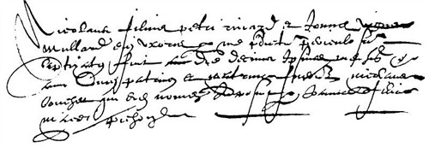

ddragonflydreams a soumis sous Rasmussen le 12 janv 2009
Type de catégorie: Portrait / Photo de famille

